- DEFINIÇÃO

A Ouvidoria SUS / Tocantins em 2017 comemorou 10 anos de sua implantação, é um instrumento de comunicação e articulação entre o cidadão que exerce o seu papel no controle social e a gestão pública de saúde, através de sugestões, reclamações, denúncias denúncias, solicitações e elogios, propiciando maior visibilidade da rede, a identificação de eventuais t=distorções e sugerindo mudanças para a melhoria da qualidade da assistência à saúde e o fortalecimento do SUS. Através do fortalecimento da gestão participativa, com a escuta ao cidadão e aos profissionais vinculados ao SUS, a Ouvidoria poderá identificar os principais problemas e captar as reais necessidades da sociedade.
A concretização do trabalho da Ouvidoria ocorre a partir do momento em que expectativas podem ser revertidas em dados que subsidiem ações estratégicas no âmbito da saúde pública, em suas diversas frentes de atuação. Atualmente existe uma cultura de judicialização da saúde, a Ouvidoria deveria ser provocada como “um recurso estratégico” visto que a ouvidoria desempenha um papel de articulador e mediador de conflitos, onde a prática do dialogo, exercício da escuta ativa e adotando técnicas que promovam a quebra desta cadeia litigiosa, onde o foco é voltado para o conflito, e possamos adotar uma cultura de diálogo com foco voltado para a solução, evitando assim demandas judiciais, pois o usuário do SUS se posiciona nesse conflito como um sujeito de direitos
O objetivo deste relatório é subsidiar a gestão em relação à atual situação da saúde do Estado, bem como, apoiar o gestor estadual na tomada de decisão e direcionamento de ações políticas e estratégicas, por meio da análise e levantamento de dados referentes à atuação das áreas técnicas da SES, Hospitais Regionais e municípios tocantinenses no que se refere à Ouvidoria.
Neste relatório traçamos um diagnóstico da situação da saúde no Estado do Tocantins, aos olhos dos cidadãos usuários do SUS que recorreram a esta Ouvidoria, com vistas a aperfeiçoar a qualidade e a eficácia das ações e serviços prestados pelo SUS. Como ferramentas de gestão que possibilitam a captação, extração e análise de dados gerenciais.
A Ouvidoria conta com alguns serviços e sistema que facilitam a identificação de demandas sociais, em suas dimensões individuais e coletivas, transformando-as em suporte estratégico para o gestor público. Dessa forma, a Ouvidoria espera, ao exercer o seu papel de mediadora entre o usuário e os gestores do sistema, promover a interação entre o órgão e o cidadão, a defesa de seus direitos e a regulação dos serviços de saúde.
- AVANÇOS
Descentralização da Ouvidoria SES, seguindo diretrizes do Plano Plural Anual de Saúde e do Sistema Nacional de Ouvidorias do SUS; Implementação de Ouvidorias em 10 (dez) hospitais de gestão estadual: hospital geral de Palmas, Maternidade Dona Regina, hospital Infantil de Palmas e hospitais regionais de Arapoema, Araguaína, Augustinópolis, Gurupi, Miracema, Paraíso, Porto Nacional.
Implantação de Ouvidoria Nas Secretaria Municipais de Saúde de Couto Magalhães, Porto Nacional, Paraíso, Gurupi e Tocantinópolis e Xambioá, municípios de Palmas e Araguaína também possuem Ouvidorias.
- DESAFIOS
Garantir resposta a 100% das demandas encaminhadas dentro do prazo de 20 dias, com exceção de casos específicos que requeiram tempo maior; Estabelecer parceria com os Gestores na perspectiva de consolidar a Ouvidoria enquanto ferramenta de gestão do SUS / Tocantins.

“Para uma gestão pública eficiente é preciso profissionalismo, disciplina, simplicidade, delegação, mas acima de tudo trabalho em equipe”.
Autor desconhecido

- MÉTODO
Os dados referentes às demandas são provenientes de alguns serviços e sistema que foram disponibilizados à Ouvidoria, como:
.Teleatendimento: presta atendimento, via telefone 0800 64 27200, das 07h às 19h, em dias úteis;
. Atendimento presencial: também das 07h às 19h, em dias úteis;
. Email: é disponibilizado aos usuários, o email sesauouvidoria@gmail.com, monitorado todos os dias.
. Sistema OuvidorSUS do Ministério da Saúde que recebe, tipifica e encaminha as demandas aos órgãos competentes. Esse sistema foi desenvolvido pelo DOGES – Departamento de Ouvidoria do SUS, juntamente com o DATASUS.
. Carta, por meio do endereço: Esplanada das Secretarias, Secretaria de Estado da Saúde, Praça dos Girassóis, s/n Centro, CEP 77.003-020.
- ANÁLISE E DISCUSSÃO DOS DADOS
O principal objetivo do presente relatório é demonstrar, através do levantamento e análise de dados, a real situação da saúde no Estado sob a ótica do usuário, para um melhor direcionamento das ações e serviços de saúde.
Apresentamos a seguir, as análises de todos os dados colhidos, a começar pelo total de atendimentos em todo o Estado, propiciando uma idéia geral do fluxo de trabalho durante o ano de 2017.
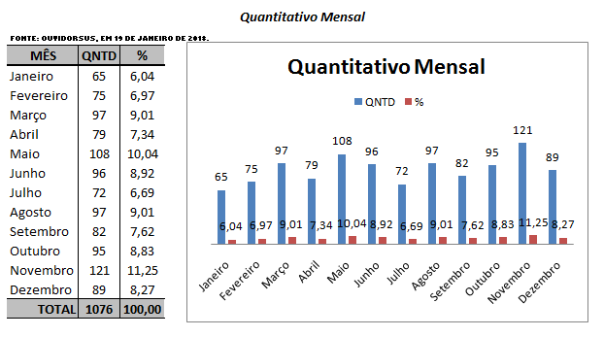
Analisando os dados apresentados acima, percebe-se que houve um aumento significativo no número de atendimentos da Ouvidoria a cada ano. Este aumento deve-ser à divulgação do 0800 através de cartazes nas unidades hospitalares. o gráfico demonstra a quantidade de atendimentos/mês segue aumento e houve menos registros apenas em janeiro e nos meses subseqüentes ocorreu oscilação, em novembro percebemos que foi bem maior o número de registros em relação aos demais meses do a

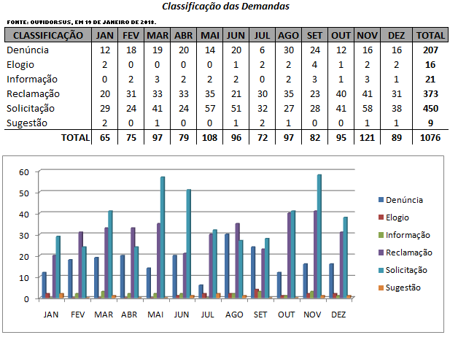
A demanda registrada na Ouvidoria passa um processo de tratamento e tipificação e posteriormente, é dado o seu devido encaminhamento. As demandas são classificadas conforme o seu teor, assim como demonstrado na tabela acima.
Ressalta-se, que durante o ano de 2017, as manifestações recebidas, referem-se em sua maioria à solicitações, totalizando 450, seguido da categoria reclamação com 373 registros, sendo que a categoria denúncia ocupa a terceira posição no ranque com 207 manifestações registradas. Observando os registros de manifestações na ouvidoria desde sua criação em 2007 a 2015 nota-se que todos os anos o maior número de registros eram referentes a reclamações, tendo a categoria solicitações em segunda posição, mas nos anos de 2016 e 2017 as solicitações superaram as reclamações, sendo que as denúncias continuaram com a terceira posição.
Destaca-se, que a cultura do usuário do SUS tocantinense não de elogiar, pois em 2017 houve apenas 16 manifestações com essa classificação, sendo que em 2016 houve 14 registros; em se tratando de informação houve 21 registros e 9 registros de sugestões. É importante destacar, que a Ouvidoria trabalha também informando a população sobre as ações e serviços de saúde do Estado. Em 2008 iniciamos o registro de manifestações de informação, sendo que a partir de abril registramos a primeira demanda com esta classificação, tendo um aumento significativo nos anos posteriores, em 2016 registramos 49 manifestações, sendo o ano com maior número de registros com essa classificação, pois em 2017 houve apenas 21 pedidos de informação.

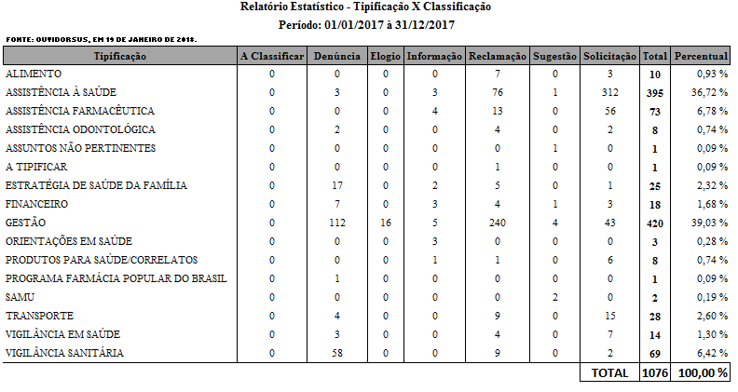

Observando os dados supracitados na tabela acima, percebe-se que as classificações das manifestações com categorização por assunto, percebe-se que o assunto gestão lidera as manifestações da ouvidoria, haja vista que no decorrer do ano de 2017 foram registradas 420 demandas referentes a gestão, sendo 240 reclamações e 112 denúncias e as demais deste item foram solicitações, informações, elogios e sugestões. O segundo assunto com maior número de registro foi assistência a saúde, totalizando 395 registros, sendo 312 solicitações e 76 reclamações, mas nesta categorização foram registradas também manifestações de denúncias, informações e sugestões, cabe ressaltar que neste item engloba consultas, atendimentos e tratamentos. Podemos observar também que em 2017 houve queda no número de registros com a classificação assistência farmacêutica que em 2016 foi de 115 registros, e em 2017 foram 73 manifestações, sendo 56 solicitações, 13 reclamações e 4 cidadãos pediram informações nesta categoria, as solicitação refere-se a pedido de agilidade da aquisição dos medicamentos visto que todos são de uso continuo e devido os preços elevados os pacientes não conseguem adquirir por meio próprio e quando deixam de tomar a medicação sua patologia é agravada.
Em se tratando de assunto mesmo demandado podemos elencar, Programa Farmácia Popular do Brasil, SAMU, Orientações em Saúde, Produtos para a Saúde/Correlatos, Assistência Odontológica, Alimento, Vigilância em Saúde, Financeiro, Estratégia de Saúde da Família, Transporte, sendo que o Programa Farmácia Popular teve apenas um registro e SAMU duas manifestações no decorrer do ano de 2017.
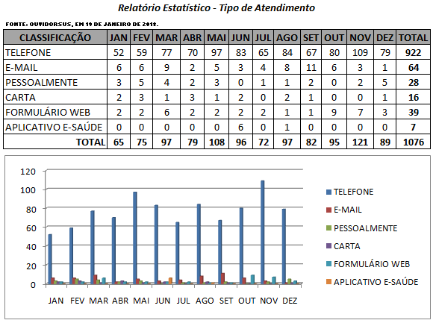
Analisando o gráfico acima, verifica-se que no ano de 2017 o segundo canal de atendimento mais procurado pelo cidadão foi o email, seguido pelo formulário web, o atendimento presencial neste ano ficou como terceira opção, porém o carro chefe do atendimento continua sendo o telefone 0800 que lidera todos os meses o ranque dos registros, outro ponto positivo que cabe ressaltar sua influência no aumento dos registro foi a liberação das linhas que acoplam 0800 para receberem registros de ligações de celulares de paciente que até mesmo fora do estado em tratamento e necessitam da ouvidoria para mediar algum conflito em relação ao seu atendimento, totalizando no ano em 922 somente pelo telefone, durante esses 10 anos de ouvidoria o relatório demostra que a cada ano vem aumentando o número de manifestações, haja vista que em 2016 foram 1028 e em 2017 foram registradas 1.076 manifestações.
A terceira forma de atendimento mais utilizada foi via formulário WEB com 43 registros e com destaque para o mês de julho, sendo que durante o ano houve 25 registros através do email sesauouvidoria@gmail.com, a quarta forma de atendimento mais utilizada.
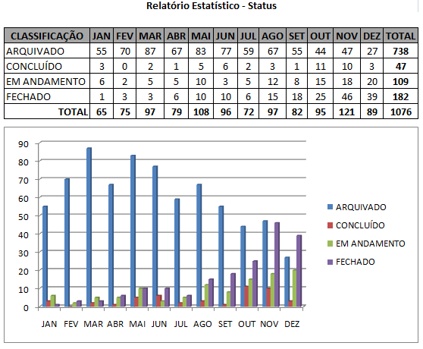
A análise deste relatório demonstra que o índice de demandas concluídas, fechadas e arquivadas em todos os meses, aumentou expressivamente no ano de 2017. O alto número de demandas solucionadas nesta ouvidoria no ano de 2017 é fruto do esforço da equipe de técnicos da ouvidoria que devido ao compromisso ético com o usuário do SUS, realiza cobrança, assim como conversas com os gestores municipais e hospitalares quando à importância do retorno às manifestações encaminhadas. Cabe mencionar que Implantamos Ouvidorias nos hospitais regionais de Araguaína, Arapoema, Augustinópolis, Gurupi, Infantil de Palmas, Miracema, Maternidade Dona Regina, Paraíso, Porto Nacional e hospital Geral de Palmas, ocasionando assim menos registros referentes a unidades a partir de setembro 2015, a ampliação dos canais de atendimento ao cidadão no próprio local, possibilita o aumento de manifestações nas ouvidorias hospitalares, visto que o paciente tem a opção de procurar a ouvidoria local para fazer seu registro; foram registradas 1.405 manifestações nos 10 ouvidorias hospitalares no decorrer do ano de 2017, com um índice de 93% de resolução dos casos, o que corresponde 1308 demandas concluídas, fechadas e arquivadas.

6. CONSIDERAÇÕES FINAIS

É notório através da análise dos dados mencionados no decorrer desde relatório que reflete as necessidades de saúde da população e, que na maioria das vezes, seu tempo de resolução influencia, diretamente, em sua saúde e qualidade de vida, porto a ouvidoria necessita de compromisso de cada gestão em relação às manifestações recebidas para que haja cerelidade no atendimento ao fato mencionado pelo cidadão ao manifestar-se na ouvidoria.
No período de janeiro a dezembro de 2017, foram realizados 1076 atendimentos provenientes de todo o Estado, através de telefone, presencial, e-mail, carta e OuvidorSUS.
Ressalta-se, que na classificação das demandas, o cidadão dificilmente procura o serviço de Ouvidoria para elogiar ou sugerir algo. Quanto à forma de recebimento das demandas, houve um aumento significativo dos registros por telefone, devido à divulgação da Ouvidoria através de cartazes nas unidades hospitalares e divulgação no site da SES. Durante o período, podemos notar também que aumentou os registros pessoalmente em relação há anos anteriores.
No que tange o status das demandas, percebe-se que houve uma melhora expressiva no índice de manifestações solucionadas, ou seja, as que se encontram com status concluídos, fechadas e arquivadas foram solucionadas com sucesso e contabilizam hoje 83% de casos resolvidos, pois a mesma é concluída, analisada e repassada resposta ao manifestante, posteriormente é fechada e o sistema arquiva automaticamente.
Enfim, a Ouvidoria da Saúde almeja com este relatório do ano de 2017, cumprir com uma de suas etapas de trabalho e fornecer subsídios ao gestor para que possa analisar os problemas da saúde do estado aos olhos do cidadão usuário do SUS. E ainda, favorecer o fortalecimento de uma efetiva gestão participativa, à medida que propiciará a integração entre os cidadãos, usuários do sistema de saúde e o gestor público.

